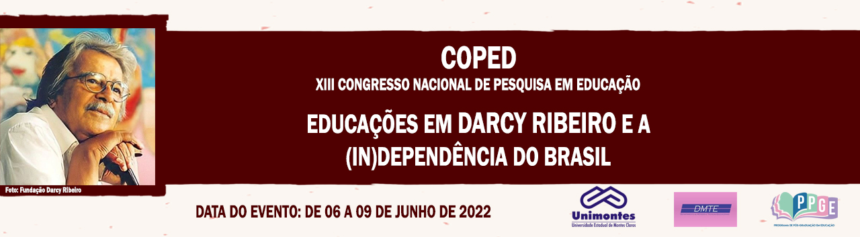

**A PRÁTICA DOCENTE NO CURSO DE ENGENHARIA DA UNIFIPMOC: ENFRENTAMENTOS NA DISCIPLINA DE PORTUGUÊS INSTRUMENTAL**

**Rennê Flávio Lopes Santos**

Universidade Estadual de Montes Claros - Unimontes

renneflavio@yahoo.com.br

**Drª. Cláudia Aparecida Ferreira Machado**

Universidade Estadual de Montes Claros - Unimontes

claudia.machado@unimontes.br

**Palavras-chave**: Leitura. Escrita. Letramento Acadêmico. Curso de engenharia.

**Resumo Relato de Experiência**

Este relato de experiência traz a realidade enfrentada por este pesquisador ao longo de nove anos de prática docente, no curso de engenharia da Unifipmoc, na condução da disciplina de português instrumental nos primeiros períodos. A princípio, é necessário salientar que a disciplina de português instrumental é desenvolvida com base no conceito de habilidades e competências de escrita e de leituras que têm por fim levar o acadêmico a desenvolver suas potencialidades no tocante ao letramento acadêmico. Na ementa da disciplina, estão previstos os seguintes conteúdos: I) desenvolvimento do conceito de funções da linguagem na profissão de engenheiro; II) distinção entre textos verbais e não- verbais; III) construção do discurso em relação à oratória e à retórica; IV) introdução aos gêneros discursivos do domínio acadêmico: artigo, resenha, ensaio e resumos simples e expandidos, V) verbos da escrita acadêmica e VI) coesão e coerência na produção de textos científicos.

Todos os conteúdos mencionados são trabalhados dentro de uma carga horária de quarenta horas, sendo duas aulas por semana ao longo de um semestre. A principal dificuldade, a priori, percebida ao longo de todo este tempo como docente das engenharias é a que o aluno dos primeiros períodos tem com relação às leituras que são colocadas para trabalhos e debates na sala de aula. Muitos afirmam não conseguir ler os textos da produção acadêmica, que, de uma forma mais simples de abordagem, já são prescritos no currículo da educação básica como resumos, resenhas e mesmo artigos. Alegam não entender o que lá está sendo dito e, além disso, queixam-se de desânimo diante das leituras, o que, em muitos casos, faz o discente abandonar o texto, não retornando a ele.

Bereiter e Scardamalia (1987) afirmam que o ato de ler e escrever requer acionar importantes processos mentais que vão desde a organização de conteúdos, planejamento do ato de leitura, busca de conhecimentos prévios até a solução de problemas e reflexões sobre os mesmos. O que se percebe é que muitos estudantes chegam à academia muito defasados de leituras e escritas, que, muitas vezes, foram negligenciadas na formação básica escolar. Se na escola básica não há uma preocupação de fomentar a leitura e a escrita dos estudantes isto terá reflexos negativos sobre o desenvolvimento de habilidades de letramento acadêmico.

Ao longo de anos trabalhando com os alunos dos primeiros períodos das engenharias, percebemos que, em muitas das vezes, em reuniões de planejamento do semestre, muitos professores questionam a situação de dificuldade de lidar com os déficits de leitura e de escrita de seus alunos.

Foi a partir dessas dificuldades, que se buscou realizar a presente pesquisa. No âmbito dos estudos linguísticos, nas últimas décadas, muito tem se falado sobre as habilidades de leitura e de escrita dos estudantes inseridos em cursos de graduação e, até mesmo, pós-graduação no Brasil. Como práticas sociais de comunicação, surge a necessidade de se compreender a importância do letramento acadêmico. Este estudo visou compreender a promoção do letramento no ambiente acadêmico do Centro Universitário FIPMoc (UNIFIPMoc) dos discentes dos cursos de engenharia integrada. Para tanto, buscou embasamento teórico principalmente nos trabalhos de Soares (2004), Kleiman (2008) e Carvalho (2013). A pesquisa aqui apresentada justifica-se como qualitativa e do tipo exploratória. O estudo possibilitou compreender a necessidade de se trabalhar as habilidades e competências dos diversos gêneros textuais que fazem parte do ambiente acadêmico junto aos estudantes, pois alguns apresentam dificuldades quando o assunto é escrever obedecendo aos ditames normativos da academia.

**Referências**

BEREITER, C.; SCARDAMALIA, M. The Psychology of Written Composition. New Jersey: Lawrence Erlbaum Associates, 1987.

CARVALHO, Maria de Lourdes Guimarães de. *O letramento acadêmico no curso de letras: saberes, recursos e ações textual-discursivas na produção de resenhas.*2013. 235f.: il. Tese (Doutorado em Letras) – Pontifícia Universidade Católica de Minas Gerais, Belo Horizonte, 2013.

KLEIMAN, Angela B. (Org.) *Os significados do letramento:* uma nova perspectiva sobre a prática social da escrita. Campinas: Mercado das Letras, 2008.

SOARES, Magda. Letramento e alfabetização: as muitas facetas. *Revista Brasileira de Educação*, Rio de Janeiro, v.12, n. 25, p. 05 – 17, abr. 2004b.